**МИНОБРНАУКИ РОССИИ**

**САНКТ-ПЕТЕРБУРГСКИЙ ГОСУДАРСТВЕННЫЙ**

**ЭЛЕКТРОТЕХНИЧЕСКИЙ УНИВЕРСИТЕТ**

**«ЛЭТИ» ИМ. В.И. УЛЬЯНОВА (ЛЕНИНА)**

**КАФЕДРА МОЭВМ**

**КУРСОВАЯ РАБОТА**

**по дисциплине «Разработка приложений для мобильных платформ»**

**Тема: Приложение для ведения дневника снов**

|  |  |  |
| --- | --- | --- |
| Студент гр. 8303 |  | Логинов Е.А. |
| Студент гр. 8303 |  | Спирин Н.В. |
| Преподаватель |  | Заславский М.М. |

Санкт-Петербург

2022

# Введение.

*1. Актуальность решаемой проблемы.*

Человек сталкивается с огромным потоком информации во время сна. Для того чтобы не потерять и не забыть важную для себя информацию, а также хранить её в одном месте человек использует приложения для создания заметок о своих снах.

1. *Постановка задачи.*

Создать мобильное приложение, позволяющее создавать, редактировать, смотреть статистику о ранее добавленных снах.

1. *Предлагаемое решение.*

Мобильное приложение для создания дневника сновидений с возможностью указывать теги и настроение во время сна, смотреть статистику о снах за указанный период.

1. *Почему решение необходимо реализовывать как мобильное приложение.*

Для того чтобы закрепить важную для себя информацию достаточно воспользоваться мобильным устройством, которое в большинстве случаев есть у каждого человека с собой в любой момент времени.

# 2. Сценарии использования.

Были разработаны следующие сценарии использования:

## **Сценарий использования - "Создать новую запись в дневнике"**

### **Основной сценарий**

1) Пользователь заходит в главное меню приложения

2) Пользователь нажимает на плюсик в правом нижнем углу экрана

3) Пользователь вводит дату и заголовок сна

4) Пользователь вводит сюжет сна в поле "Описание сна"

5) Пользователь прописывает теги

6) Пользователь нажимает на одну из иконок настроения

7) Пользователь нажимает на галочку в правом верхнем углу

### **Альтернативный сценарий**

1) Пользователь заходит в главное меню приложения

2) Пользователь нажимает на плюсик в правом нижнем углу экрана

3) Пользователь вводит дату и заголовок сна

4) Пользователь выбирает вариант ответа на вопрос

5) Пользователь вводит уточняющую информацию в поле ниже если требуется

6) Пользователь нажимает на кнопку "Далее"

7) Если вопросы не закончились, то переход на шаг 4

8) Пользователь прописывает теги

9) Пользователь нажимает на одну из иконок настроения

10) Пользователь нажимает на галочку в правом верхнем углу

## **Сценарий использования - "Просмотреть запись в дневнике"**

### **Основной сценарий**

1) Пользователь заходит в главное меню приложения

2) Пользователь нажимает на интересующий его сон

3) Пользователь просматривать ранее добавленный сон.

## **Сценарий использования - "Посмотреть статистику сновидений"**

### **Основной сценарий**

1) Пользователь заходит в главное меню приложения

2) Пользователь нажимает на значок "статистики"

3) Пользователь нажимает на кнопку "Месяц"

4) Пользователю отображается статистика сновидений за последний месяц

## **Сценарий использования - "Настроить утренние уведомления"**

### **Основной сценарий**

1) Пользователь заходит в главное меню приложения

2) Пользователь нажимает на значок "настройки"

3) Пользователь нажимает на переключатель "Утреннее напоминание"

4) Пользователь вводит время утреннего уведомления

## **Сценарий использования - "Редактировать запись в дневнике"**

### **Основной сценарий**

1) Пользователь заходит в главное меню приложения

2) Пользователь нажимает на интересующую его запись

3) Пользователь добавляет тег

4) Пользователь нажимает на одну из иконок настроения

5) Пользователь нажимает на галочку в правом верхнем углу

## **Сценарий использования - "Удалить запись из дневника"**

### **Основной сценарий**

1) Пользователь заходит в главное меню приложения

2) Пользователь нажимает на интересующую его запись

3) Пользователь нажимает на кнопку "Удалить"

4) Пользователь нажимает на кнопку "Удалить" в всплывающем окне

# 3. Пользовательский интерфейс.

1. *Макет интерфейса с графом переходов.*

На рис. 1 представлен макет интерфейса приложения с графом переходов.

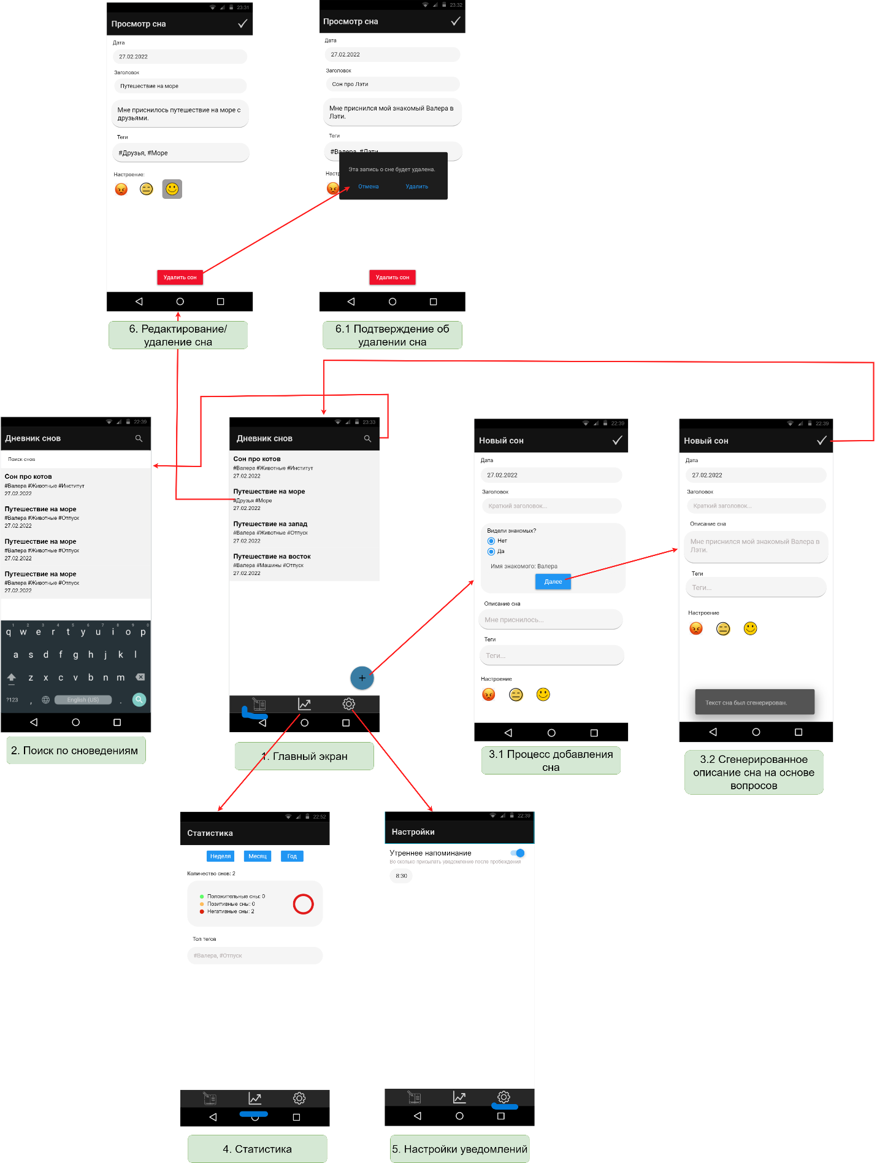

Рисунок 1 – макет интерфейса приложения с графом переходов.

1. *Целевые устройства, обоснование требований и максимально подробные характеристики*

В качестве целевых устройств были выбраны смартфоны так, как именно они доступны для использования почти в любой момент времени, а также имеют камеру и удобные средства ввода текста. Поддержка была ограничена версией 5.0 и выше, так как это делает приложение доступным для 98% пользователей Android и позволяет использовать большинство возможностей ОС.

**4. Модель данных.**

В приложении необходимо сохранить информацию о текущем сне за конкретный день. Необходимо хранить настроение во время сна, теги, заголовок и описание.

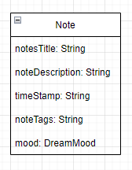

Рисунок 2 – модель данных.

1. **Разработанное приложение.**

**5.1 Краткое описание**

Приложение, позволяющее вести дневник сновидений. В нем доступно добавление/изменение/удаление сна, указание тегов и настроения во время сна, просмотр статистики по ранее добавленным сна, установка уведомления с напоминанием добавить сон.

**5.2 Использованные технологии**

* JUnit
* RoomDataBase

**5.3 Использованные модули системные библиотеки**

* androidx.navigation:navigation-fragment-ktx:2.3.5
* org.mockito:mockito-core:4.4.0
* androidx.room:room-ktx: 2.5.3

**5.4 Стратегия для обеспечения кросс-платформенности приложения**

Потребуется переписать графическую составляющую, так как она реализована с помощью стандартных средств android и не использует каких-либо кросс-платформенных компонентов.

**5.5 Ссылка на приложение**

[**https://github.com/moevm/adfmp1h22-dreams**](https://github.com/moevm/adfmp1h22-dreams)

**6. Выводы**

**6.1. Достигнутые результаты**

В ходе выполнения работы было реализовано приложение, позволяющее вести дневник снов. В нем доступно добавление, изменение и удаление сна, указание настроения во время сна и тегов. Есть возможность смотреть статистику по ранее добавленным снам

**6.2. Недостатки и пути для улучшения полученного решения**

В текущий момент приложение не имеет возможности облачной синхронизации данных, которая позволила бы работать с приложением сразу с нескольких устройств.

Полученное решение можно улучшить путем добавления сервиса для облачной синхронизации снов.

**7. Использованные материалы**

* 1. Документация Kotlin URL: <https://kotlinlang.org/docs/home.html> (Дата обращения: 30.03.2022)
  2. Документация Android / URL: <https://developer.android.com/docs> (Дата обращения: 30.03.2022)

**Приложение А. Снимки экрана приложения**

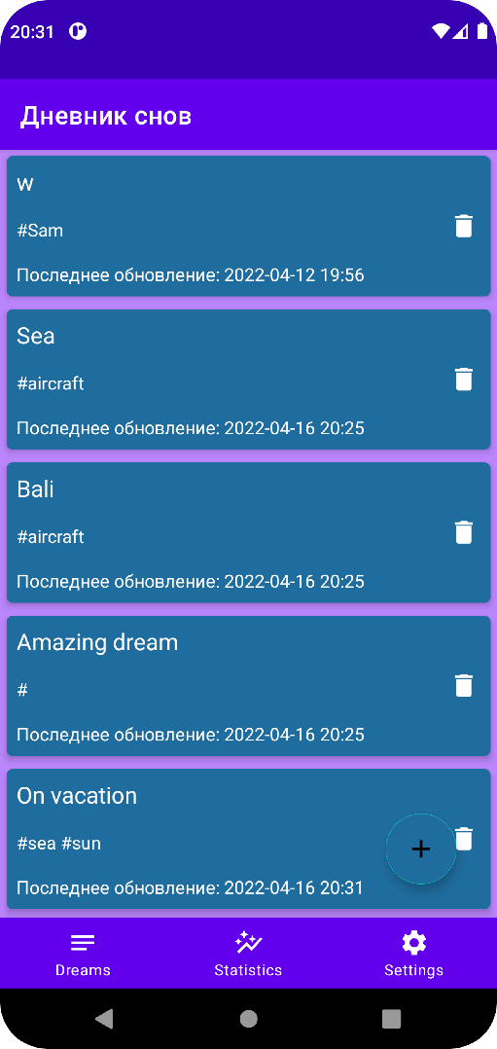

Рисунок 3 – начальный экран.

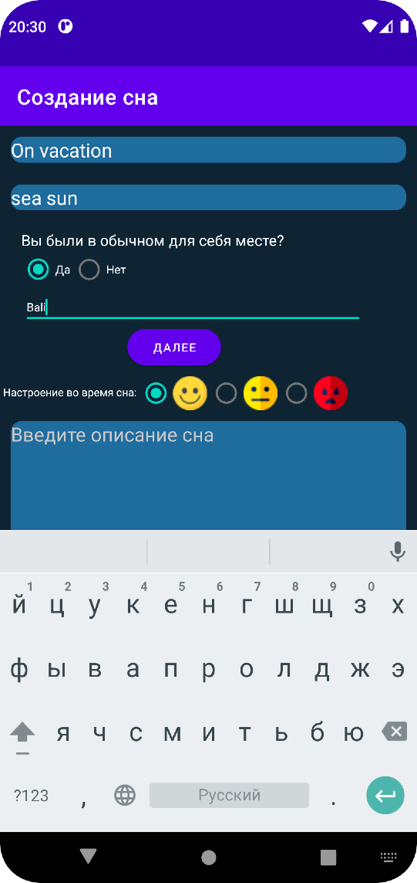

Рисунок 4 – создание сна.

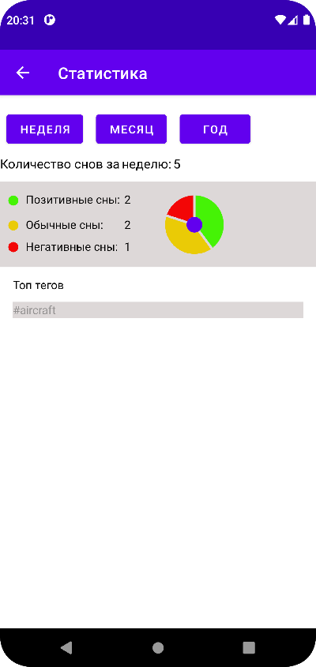

Рисунок 5 – экран статистики.

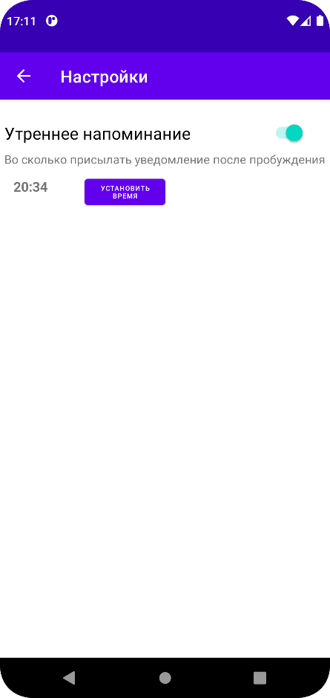

Рисунок 6 – экран настройки уведомления.

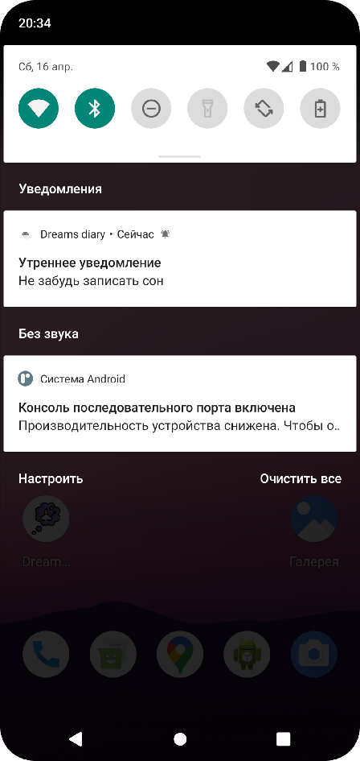

Рисунок 7 – получение уведомления.